
生物教研组简报

2013-10

主编：生物组
1．我校崔妍老师被评为2013年度常州市优秀中小学科技辅导员
2. 崔妍老师辅导的科技创新大赛谢程程同学获得2013年度常州市青少年科技创新标兵。
3.10月，我组薛志娟老师开设一节研究课，受到听课校长团一致好评；
4．10月28日王明华老师开设一节课题研究课《生长素的发现》，受到了极高的评价。
5．高一生物竞赛培训顺利进行
6.各年级备课组备课活动顺利开展。

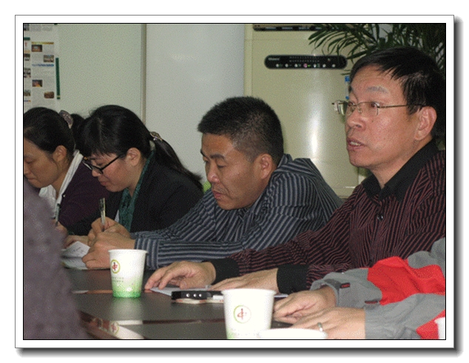

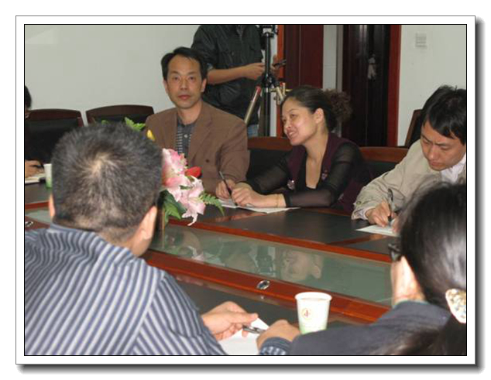

没有教科书的科学探究示范课——王明华老师开设对外公开课

2013年10月28日下午，国家级课题《预设与生成》课题活动在我校进行。在常州市教科院朱志平院长的带领下，课题组成员以及王明华名师工作室成员,首先聆听了生物教研组长王明华老师在录播教室开设的科学探究示范课“植物生长素的发现”。
本节教学内容属于必修3版块，内容多思维含量高，王老师将生长素的百年发现历史浓缩于一课，在行云流水般的课堂进程中展示了炉火纯青的教学技艺，语言凝练，思维严密。虽然授课对象是高一新生，并且手边没有可参考的教学书，但是在王老师的精心设计下，学生大胆参与，主动举手，课堂充满了灵动，精彩纷呈。
课后进行了研讨活动。在点评中，很多专家都用了“悬疑大片”来比喻这节课，设计的问题串环环相扣，在充分预设的前提下问题又非常具有开放性，注重对学生能力的培养和方法的指导，展示的教学机智令人叹为观止。
最后，课题主持人教科院的朱志平院长针对这样一节“无教材的科学探究示范课”作了精彩点评。他指出，民主和谐的课堂氛围提供了学生成长的土壤；严谨的思维、严密的表达代表了自然科学应有的研究态度；充分的预设、环环相扣的情境创设助推了学生的自然生长。朱院长还向大家建议，作为教育工作者要能够在教学过程中创设更多的实验机会，让学生在动手实践的过程中实现他们的全面发展。

